
INSTRUKCJA OBSŁUGI – PL
IN 25820 Schody treningowe inSPORTline ProfiStair Max
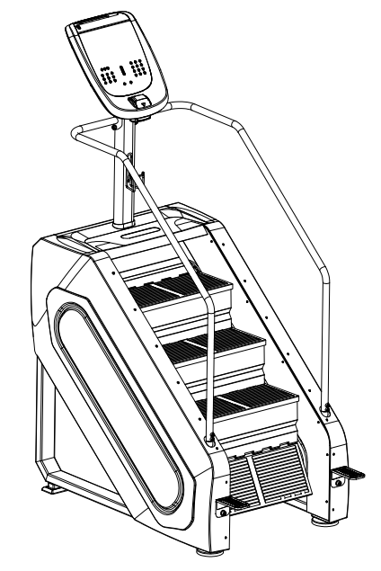
SPIS TREŚCI
INSTRUKCJA BEZPIECZEŃSTWA 3
LISTA CZĘŚCI 4
MONTAŻ 5
KONSOLA 6
WYŚWIETLACZ 6
KODY BŁEDÓW 8
KONSERWACJA 8
OCHRONA ŚRODOWISKA 8
WARUNKI GWARANCJI, ZGŁOSZENIA GWARANCYJNE 9

inSPORTline Polska zastrzega sobie prawo do wprowadzania zmian i ulepszeń w swoim produkcie bez uprzedniego powiadomienia. Odwiedź naszą stronę internetową www.e-insportline.pl, gdzie znajdziesz najnowszą wersję instrukcji.

INSTRUKCJA BEZPIECZEŃSTWA
- Przeczytaj uważnie niniejszą instrukcję przed pierwszym użyciem i zachowaj ją do wykorzystania w przyszłości. Używaj produktu wyłącznie zgodnie z niniejszą instrukcją i zgodnie z jego przeznaczeniem. Nie modyfikuj produktu w żaden sposób.
- OSTRZEŻENIE! Przed konserwacją zawsze odłącz urządzenie od gniazdka elektrycznego, aby uniknąć poparzenia lub porażenia prądem.
- Nie stosować w pomieszczeniach o dużej wilgotności.
- Gdy produkt jest włączony, należy zwracać uwagę na jego stan działania, aby uniknąć obrażeń. Jeżeli urządzenie nie jest używane, zaleca się wyłączenie zasilania i odłączenie przewodu zasilającego.
- Trzymaj schody z dala od dzieci i zwierząt. Nigdy nie pozostawiaj ich bez nadzoru w pobliżu urządzenia.
- Nigdy nie używaj produktu, jeśli jego części są zużyte lub uszkodzone. Regularnie sprawdzaj wszystkie śruby, nakrętki i inne elementy łączące, aby upewnić się, że nie są poluzowane. Uszkodzone lub zużyte części należy natychmiast wymienić.
- Nigdy nie używaj schodów, jeśli wtyczka lub przewód zasilający są uszkodzone. Jeśli przewód zasilający nie działa prawidłowo lub został narażony na działanie wody, należy natychmiast zaprzestać jego używania i zlecić jego naprawę lub wymianę wykwalifikowanemu technikowi lub serwisowi klienta.
- Nigdy nie wkładaj niczego do wolnych przestrzeni w urządzeniu.
- Tego produktu nie można używać na zewnątrz.
- Nie używaj produktu w pomieszczeniu bez odpowiedniej wentylacji lub o niskim poziomie tlenu.
- Zawsze odłączaj przewód zasilający po wyłączeniu schodów.
- Jeżeli przewód zasilający lub wtyczka są uszkodzone, skontaktuj się z serwisem w celu naprawy.
- Produkt nie jest przeznaczony dla osób niepełnosprawnych fizycznie lub umysłowo oraz niedoświadczonych użytkowników (w tym dzieci), chyba że znajdują się pod wykwalifikowanym nadzorem.
- Ćwicz zgodnie z podanymi zaleceniami. Nieprawidłowe ćwiczenia mogą skutkować kontuzją.
- Do montażu przygotuj dużą przestrzeń o płaskiej i czystej powierzchni.
- Schody można ustawić wyłącznie na płaskiej, czystej i solidnej powierzchni. Zachowaj odstęp bezpieczeństwa 2 x 1 m za urządzeniem i co najmniej 0,6 m wokół niego.
- Należy regularnie przeprowadzać konserwację i sprawdzać schody pod kątem uszkodzeń.
- Żadna regulowana część nie powinna wystawać i ograniczać ruchów użytkownika.
- Jeśli pierwszy stopień jest dla Ciebie za wysoki, wejdź na niego wspomagając się podnóżkami.
- Podczas wchodzenia i schodzenia z urządzenia zawsze trzymaj się barierki.
- Noś odpowiednią odzież i buty sportowe. Unikaj luźnych ubrań, aby nie utknęły w ruchomych częściach schodów.
- Wejdź na drugi stopień, trzymając się poręczy i wykorzystaj tę pozycję jako pozycję gotowości. Nie rozpoczynaj ćwiczeń, zanim nie staniesz na schodach.
- Zawsze trzymaj poręcz służącą jako podparcie.
- Maksymalna waga użytkownika: 160 kg
- Kategoria: SC (zgodnie z EN957) nadaje się do użytku komercyjnego i profesjonalnego
- OSTRZEŻENIE! Monitorowanie częstotliwości tętna może nie być całkowicie dokładne. Nadmierny wysiłek podczas treningu może prowadzić do poważnych kontuzji, a nawet śmierci. Jeśli poczujesz się słabo, natychmiast przerwij ćwiczenie.

LISTA CZĘŚCI
Nr | Nazwa | Ilość
1. | Rama główna | 1
2. | Słupek konsoli | 1
3. | Poręcze | 2
4. | Podnóżki | 1
5. | Konsola z zasilaczem (10A/AC250V) | 1 | Elementy montażowe
6. | Śruba imbusowa M10x16 mm | 4 | Elementy montażowe
7. | Śruba imbusowa M4x10 mm | 4 | Elementy montażowe
8. | Podkładka płaska Ø8 | 2 | Elementy montażowe
9. | Śruba imbusowa M8x50 mm | 2 | Elementy montażowe
10. | Podkładka płaska Ø10 | 6 | Elementy montażowe
11. | Elastyczna podkładka Ø10 | 2 | Elementy montażowe
12. | Śruba M10x130 mm | 2 | Elementy montażowe
13. | Nakrętka Ø10 | 2 | Elementy montażowe
14. | Śruba M10x50 mm | 4 | Elementy montażowe
 | Śrubokręt | 1 | Elementy montażowe
 | Klucz imbusowy 5 mm | 1 | Elementy montażowe
 | Klucz imbusowy 8 mm | 1 | Elementy montażowe
 |  | 2 | Elementy montażowe

MONTAŻ
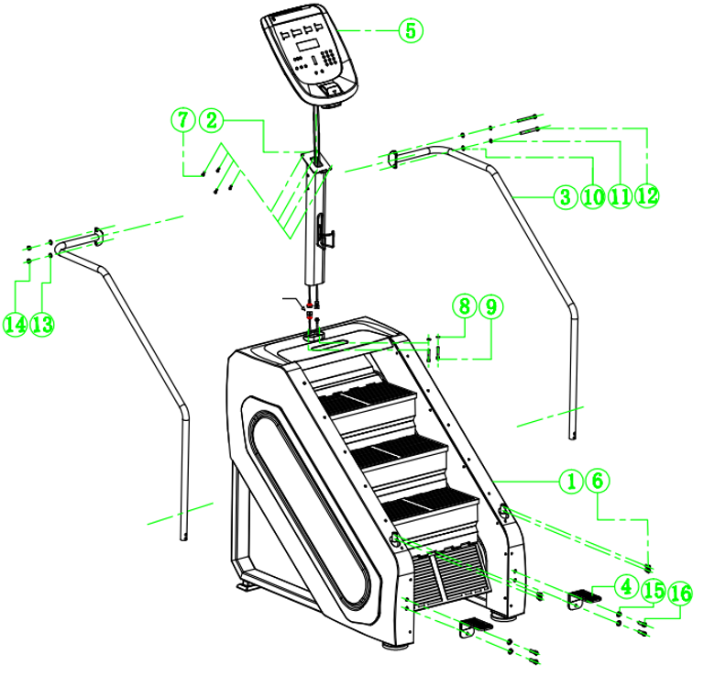
Umieścić ramę (1) w miejscu, w którym maszyna będzie użytkowana i rozpakuj ją z materiału opakowaniowego.
Ostrożnie wyciągnij słupek konsoli (2), poręcze (3), podnóżki (4) i konsolę (5).
Najpierw poprowadź przewody konsoli (5) przez słupek (2) i przymocuj konsolę (5) do słupka (2) za pomocą 4 śrub M4x10 (7).
Podłącz kable prowadzące z konsoli do kabli prowadzących z ramy głównej. Połącz słupek (2) z ramą główną (1) za pomocą 2 podkładek Ø8 (8) i 2 śrub M8x50mm (9). Uważaj, aby nie przytrzasnąć kabli.
Przymocuj poręcze (3) do ramy głównej (1) za pomocą 2 śrub M10x16 (6). Przymocuj poręcze (3) do słupka (2) za pomocą 2 podkładek płaskich (10), 2 podkładek elastycznych (11), 2 śrub M10x130mm (12). Z drugiej strony przymocuj poręcz do słupka za pomocą 2 nakrętek (13) i 2 śrub M10x50mm (14)
Przymocuj podnóżki (4) do ramy głównej (1) za pomocą 4 podkładek (15) i 4 śrub (16).
Po montażu upewnij się, że wszystkie części są dokręcone, a maszyna jest odpowiednio wypoziomowana.

KONSOLA
Zasilanie przez AC22V + 10%
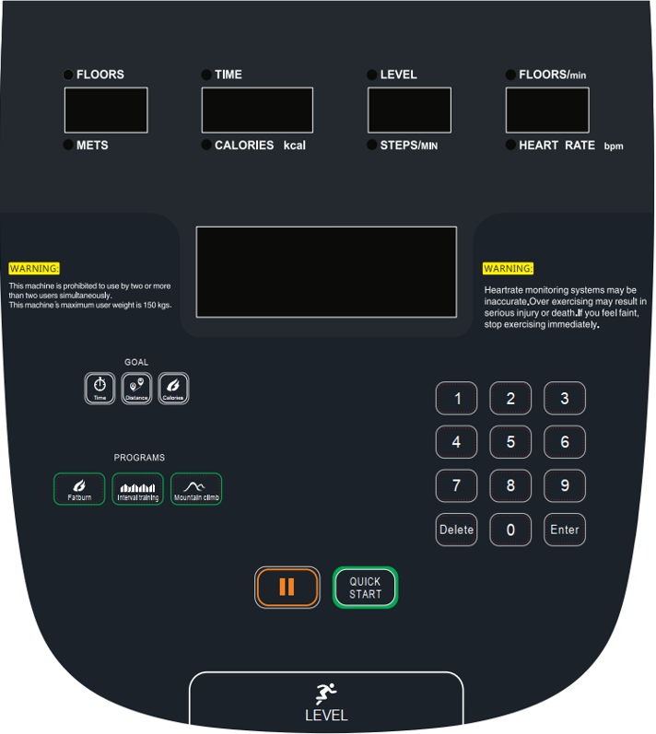

WYŚWIETLACZ
Wyświetla: FLOORS and meters (METS) - Piętra i metry.
TIME and CALORIES – Czas i kalorie
Resistance (LEVEL) and STEPS/min – Opór (poziom) i kroki /min
FLOORS/min and HEART RATE – Piętra/min i tętno
Wyświetlacz kropkowy pokazuje wykres rezystancji oraz cyfry wprowadzone z klawiatury.

PRZYCISKI
TIME
Naciśnij przycisk TIME, aby uruchomić program odliczania czasu. Na wyświetlaczu TIME zacznie migać wartość 30 min, a na wyświetlaczu punktowym pojawi się czas. Przyciskami zwiększania i zmniejszania oporu ustawiamy czas w zakresie 5 – 95 min. Po ustawieniu wartości należy nacisnąć QUICK START, nastąpi odliczanie i rozpocznie się ustawiony program.
DISTANCE
Naciśnij przycisk DISTANCE, aby uruchomić program odliczania dystansu. Wyświetlacz DISTANCE zacznie migać i wyświetli odległość 50 metrów, a wyświetlacz punktowy pokaże odległość. Za pomocą przycisków zwiększania i zmniejszania oporu ustaw dystans w zakresie 20-990 metrów. Po ustawieniu wartości należy nacisnąć QUICK START, nastąpi odliczanie i rozpocznie się ustawiony program.
CALORIES
Naciśnij przycisk CALORIES, aby rozpocząć program odliczania kalorii. Na wyświetlaczu CALORIES zacznie migać 50 kalorii, a na wyświetlaczu punktowym pojawią się kalorie. Użyj przycisków zwiększania i zmniejszania oporu, aby ustawić kalorie w zakresie 20-990 kalorii. Po ustawieniu wartości należy nacisnąć QUICK START, nastąpi odliczanie i rozpocznie się ustawiony program.
FATBURN (SPALANIE TŁUSZCZU)
Po naciśnięciu przycisku FATBURN na wyświetlaczu TIME pojawi się 30:00 min. a na wyświetlaczu punktowym pojawi się wykres oporu, dostosuj czas ćwiczenia za pomocą przycisków zmiany oporu. Zakres długości ćwiczeń 5 – 99 min. Po ustawieniu wartości należy nacisnąć QUICK START, nastąpi odliczanie i rozpocznie się ustawiony program. Użyj przycisków zmiany obciążenia, aby dostosować obciążenie bieżącego programu.
Program profilu oporu
INTERVAL
Po naciśnięciu przycisku INTERVAL wyświetlacz TIME pokaże 30:00 min. a na wyświetlaczu punktowym pojawi się wykres oporu, dostosuj czas ćwiczenia za pomocą przycisków zmiany oporu. Zakres długości ćwiczeń 5 – 99 min. Po ustawieniu wartości należy nacisnąć QUICK START, nastąpi odliczanie i rozpocznie się ustawiony program. Użyj przycisków zmiany obciążenia, aby dostosować obciążenie bieżącego programu.
Program profilu oporu
MOUNTAIN CLIMB
By pressing the INTERVAL button, the TIME display shows 30:00 min. and the dot display will show the resistance graph, adjust the exercise time using the buttons to change the resistance. Exercise length range 5 – 99 min. After setting the value, press QUICK START, the countdown and then the set program will start. Use the load change buttons to adjust the load of the current program.
Program profilu oporu
QUICK START
Przycisk potwierdzenia
STOP
Naciśnij raz, aby wstrzymać program. Program należy uruchomić w ciągu 20 sekund, w przeciwnym razie zostanie on wyłączony.
Naciśnij dwukrotnie, aby zatrzymać program.
PRZYCISKI 0 – 9
Możesz użyć liczb, aby ustawić opór w zakresie 0 – 15. Potwierdź, naciskając przycisk ENTER.
ENTER
Potwierdza ustawioną wartość.
DELETE
Naciśnij, aby usunąć ustawioną wartość.
PRZYCISKI OPORU
Użyj przycisków oporu, aby dostosować opór bieżącego programu.
Jeśli naciśniesz START, a maszyna będzie w trybie czuwania, wszystkie wartości zostaną dodane, opór będzie na poziomie 1, a zakres ustawień oporu będzie wynosić 1-15.

KODY BŁEDÓW
Nr | Błąd | Nr | Błąd
01 | Słaby prąd przy uruchomieniu | 08 | Nieprawidłowe zatrzymanie
02 | Awaria czujnika temperatury | 09 | Przegrzanie
04 | Zabezpieczenie nadprądowe | 10 | Przepięcie silnika
06 | Przepięcie | 11 | Przepięcie falownika
07 | Błąd IGBT | 12 | Przepięcie systemu
33 | Błąd programu FLESH | 13 | Uszkodzenie silnika
34 | Błąd EEPROMu | 14 | Awaria hamulca
35 | Niskie napięcie | 38 | Błąd ERVF
37 | Awaria ESP | 41 | Ostrzeżenie o wysokiej temperaturze

KONSERWACJA
- Po użyciu wyczyść urządzenie. Zetrzyj kurz miękką szmatką i łagodnym detergentem. Nie stosuj agresywnych środków czyszczących, rozpuszczalników ani szczotek. Czyść wyłącznie powierzchnię urządzenia. Unikaj kontaktu z wodą.
- Regularnie sprawdzaj wszystkie połączenia. Zachowaj ostrożność, jeśli urządzenie wydaje nietypowe dźwięki.
- Regularnie czyść przestrzeń pod urządzeniem.
- Upewnij się, że urządzenie jest odpowiednio wypoziomowane.
- Ze względu na wagę urządzenia wszelkie manewry muszą być wykonywane przez kilka osób i przy użyciu odpowiedniego sprzętu pomocniczego.

OCHRONA ŚRODOWISKA
Po wygaśnięciu żywotności produktu lub jeśli ewentualna naprawa jest nieopłacalna, należy go zutylizować zgodnie z lokalnymi przepisami i w sposób przyjazny dla środowiska na najbliższym złomowisku.
Poprzez odpowiednią utylizację chronisz środowisko i źródła naturalne. Ponadto możesz pomóc chronić zdrowie ludzkie. Jeśli nie masz pewności co do prawidłowej utylizacji, poproś lokalne władze o więcej informacji, aby uniknąć naruszenia prawa lub sankcji.
Nie wyrzucaj baterii do odpadów domowych, ale przekaż je do miejsca recyklingu.

WARUNKI GWARANCJI, ZGŁOSZENIA GWARANCYJNE
Gwarant:
inSPORTline Polska
Ciemiętniki 19, 29-120 Kluczewsko
NIP: 6090063070, REGON: 260656756

Okres gwarancji rozpoczyna się od daty zakupu towaru przez klienta. Gwarancja udzielana jest w trzech wariantach:

- Gwarancja Domowa - Przeznaczona jest dla sprzętu wykorzystywanego do użytku prywatnego, nie komercyjnego przez Kupującego będącego konsumentem. (okres gwarancji: 24 miesiące).

- Gwarancja Pół-komercyjna - Przeznaczona jest dla sprzętu wykorzystywanego w hotelach, spa, szkołach, ośrodkach rehabilitacji, itp. (okres gwarancji: 12 miesięcy).

- Gwarancja Komercyjna - Przeznaczona jest dla sprzętu wykorzystywanego w hotelach, spa, szkołach, ośrodkach rehabilitacji, klubach fitness oraz siłowniach, itp. (okres gwarancji: 12 miesięcy).

Brak informacji o wariancie gwarancji, na dowodzie zakupu (fakturze lub paragonie), domyślnie oznacza Gwarancje Domową.

Gwarancja obejmuje usunięcie usterek, które w sposób dający się udowodnić wynikają z zastosowania wadliwych materiałów lub są wynikiem błędów produkcyjnych.
Gwarancja nie obejmuje czynności związanych z konserwacją, czyszczeniem, regulacją i ze skręcaniem połączeń śrubowych danego przedmiotu, do których to czynności zobowiązany jest Kupujący we własnym zakresie i na własny koszt.

Dowodem udzielenia gwarancji są niniejsze Warunki gwarancji wraz z oświadczeniem Gwaranta zawartym na dowodzie zakupu (fakturze lub paragonie). W celu realizacji uprawnień z gwarancji Kupujący winien okazać warunki gwarancji oraz dowód zakupu (paragon lub fakturę VAT). Gwarancja obowiązuje na terenie Polski.

Uprawnienia z gwarancji nie przysługują w przypadku:

- uszkodzenia mechanicznego, które powstało w transporcie produktu do Kupującego za pomocą firm transportowych. Kupujący jest zobowiązany do sprawdzenia towaru przy dostawie, w celu wykrycia ewentualnych uszkodzeń w transporcie. W przypadku wykrycia takiego uszkodzenia, Kupujący zobowiązany jest niezwłocznie poinformować podmiot sprzedający oraz sporządzić protokół szkody z przewoźnikiem (firmą kurierską/pocztową). W przypadku braku sporządzenia protokołu szkody Gwarant nie ponosi odpowiedzialności za szkody spowodowane przez firmy kurierskie/pocztowe.
- Uszkodzenia i zużycie takich elementów jak: linki, paski, wtyki, gniazdka, przełączniki, przyciski, baterie, przewody, elementy gumowe, pedały, uchwyty z gąbki, kółka, łożyska, tapicerka, rączki itp., chyba że ujawniona w tych elementach wada nie jest skutkiem naturalnego zużycia, a powstała z przyczyny tkwiącej w tym elemencie.
- Drobne, powierzchowne zarysowania, odbarwienia lub spękania powłoki kryjącej.
- Używania przez Kupującego, niezgodnych z instrukcją obsługi sprzętu, środków eksploatacyjnych lub czyszczących.
- Niewłaściwego zabezpieczenie sprzętu przez Kupującego przed działaniem czynników zewnętrznych tj. wilgoci, temperatury, kurzu, itp.
- Niestosowania przez Kupującego wymaganych (zgodnie z instrukcją obsługi) materiałów eksploatacyjnych.
- Przeróbek i zmian konstrukcyjnych, dokonywanych przez Kupującego lub inne osoby nieuprawnione do tego działania przez Gwaranta.
- Normalnego użytkowania (normalne zużycie części eksploatacyjnych).
- Uszkodzenia sprzętu na skutek nieprawidłowego montażu przez Kupującego lub osoby trzecie.

W przypadku zasadności zgłoszenia reklamacyjnego Gwarant zapewnia transport i usługę serwisową przedmiotu gwarancji.

W przypadku braku zasadności zgłoszenia reklamacyjnego Kupujący będzie mógł odebrać przekazany przedmiot w siedzibie Gwaranta lub zamówić usługę wysyłki danego przedmiotu na własny koszt.

W wyjątkowych przypadkach, aby zdiagnozować usterkę i stwierdzić zasadność zgłoszenia reklamacyjnego Gwarant może zażądać przygotowania sprzętu do odbioru. Odbiór ten może być dokonany przez firmę spedycyjną, wówczas Kupujący zobowiązany jest przygotować towar w sposób bezpieczny do odbioru. Kupujący wyda przedmiot sprzedaży bez zanieczyszczeń, w opakowaniu oryginalnym lub zastępczym pozwalającym na przetransportowanie przedmiotu sprzedaży w stanie bezpiecznym.

Gwarant zobowiązany jest ustosunkować się do zgłoszenia gwarancyjnego w terminie do 14 dni. Naprawa gwarancyjna zostanie wykonana w najkrótszym możliwym terminie. W wyjątkowych przypadkach, gdy naprawa przedmiotu sprzedaży będzie wymagać sprowadzenia niedostępnych w Polsce lub nietypowych części z zagranicy, termin może być wydłużony. Kupujący zostanie poinformowany o takiej sytuacji drogą mailową lub telefonicznie.

Gwarant zobowiązuje się do naprawy uszkodzonego sprzętu w przypadku zasadności zgłoszenia gwarancyjnego. Wymiana towaru na nowy możliwa jest jedynie w przypadku braku możliwości naprawy sprzętu i gdy wada przedmiotu sprzedaży jest istotna. Zwrot kwoty zakupu za sprzęt jest możliwy jedynie w przypadku braku możliwości naprawy i braku możliwości wymiany na nowy oraz gdy wada jest istotna.

Okresowe przeglądy techniczne sprzętu (dotyczy sprzętu przeznaczonego do użytku pół-komercyjnego oraz komercyjnego)

Po upływie 6 i 12 miesięcy obowiązywania gwarancji, Gwarant zaleca przeprowadzenie przeglądu technicznego sprzętu. Wszystkie części, które zostaną wymienione w trakcie okresowego przeglądu technicznego, zostaną użyte przez Gwaranta nieodpłatnie w ramach gwarancji ( poza częściami zużytymi w trakcie normalnego użytkowania). Kupujący zobowiązany jest jedynie do pokrycia kosztów przeglądu technicznego i dojazdu do klienta wg. indywidualnej wyceny.
Wiążącej wyceny dokonuje dział serwisowy Gwaranta.

Zgłoszenia gwarancyjne

W celu zgłoszenia reklamacyjnego należy przesłać FORMULARZ GWARANCYJNY za pomocą strony internetowej Gwaranta www.e-insportline.pl.
Formularz gwarancyjny powinien zawierać takie informacje jak:
Imię i Nazwisko / Numer telefonu / Adres / Dowód zakupu / Nazwa produktu / Opis Wady.

Klient zostanie poinformowany o zakończeniu i wyniku reklamacji przez e-mail lub telefonicznie.

Formularz kontaktowy



inSPORTline Polska
Ciemiętniki 19, 29-120 Kluczewsko
Telefon: +48 510 275 999
E-mail: biuro@e-insportline.pl
NIP: 6090063070, REGON: 260656756

